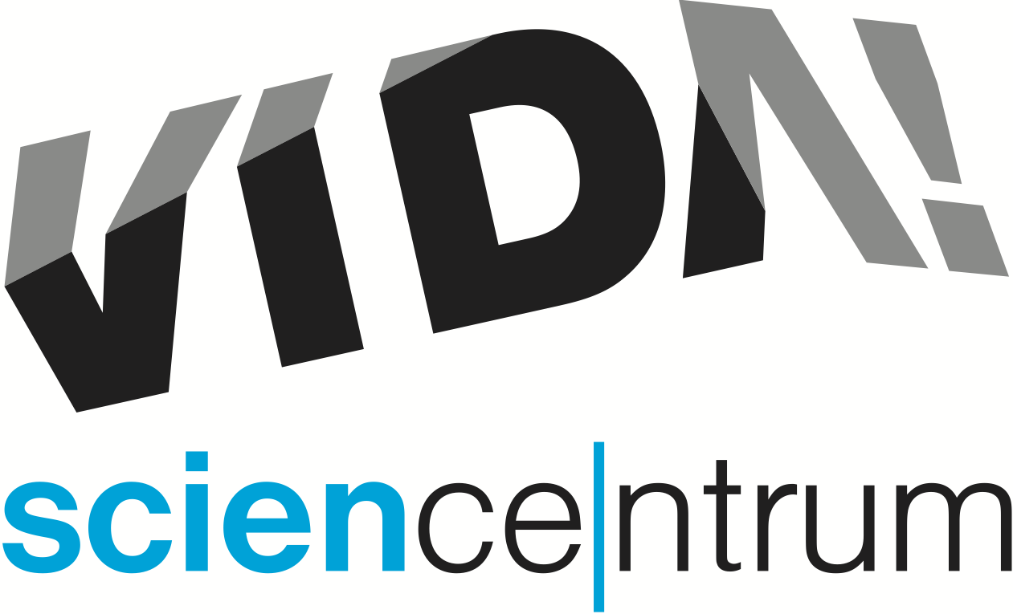
VIDA! pořádá den v kostýmech o superschopnostech světa kolem nás
tisková zpráva │ Brno 25. 4. 2022
Moravian Science Centre Brno,
příspěvková organizace
Křížkovského 554/12
603 00 Brno
tel: (+420) 730 896 545
info@vida.cz, www.vida.cz
V sobotu 30. dubna zve zábavní vědecký park VIDA! k návštěvě všechny malé milovníky superhrdinů. „Využijte jedinečné příležitosti setkat se tváří v tvář se Supermanem, Capitanem America nebo mývalem Rocketem ze Strážců galaxie. Naučíme vás ovládat živly a využívat sílu přírody. Dotknete se blesku nebo si vyrobíte pavoučí sliz,“ láká na program Kristýna Klašková, hlavní koordinátorka akce Superhrdinové. Od 10.00 do 18.00 se zájemci seznámí s magnetickou kapalinou nebo třeba plazmovou koulí. Těšit se můžou i na hru v expozici, při které porovnají své výkony se superschopnostmi zvířat. Připravený bude i fotokoutek s komiksovými bublinami, kde se každý může proměnit v superhrdinu. „Přijďte v kostýmu superhrdiny a získejte poloviční vstupné,“ dodala Hana Laudátová, tisková mluvčí VIDA! Poslední dubnová sobota bude také prvním letošním dnem, kdy VIDA! otevře venkovní expozici.
Hostem akce bude v odpoledních hodinách i zoolog Evžen Tošenovský z České společnosti ornitologické. „Přiveze šest zachráněných netopýrů, kteří jsou v jeho péči. Názorně ukáže, jakými jedinečnými vlastnostmi jsou vybaveni. Posluchači pak lépe pochopí, proč sloužili jako inspirace pro postavu Batmana,“ zmínila Klašková.
Všichni, kteří by rádi získali superschopnost rozpoznat za pár minut tisíce druhů zvířat a rostlin, jistě ocení seznámení s mobilní aplikací iNaturalist. Tu představí pracovníci brněnské hvězdárny. „Předvedou vám, jak spolehlivě určí téměř každý druh, který v městské džungli vyfotíte,“ vysvětlila Laudátová. Aplikaci iNaturalist využijí účastníci během soutěže City Nature Challenge, která se koná 29. 4. až 2. 5. 2022 ve více než čtyřech stovkách metropolí po celém světě. Jejím cílem je ukázat, jak bohatou a jedinečnou přírodu ukrývají města,“ upozornila Laudátová.
Program akce Superhrdinové je součástí ceny běžného vstupného do VIDA!
50% slevu na vstupenku lze uplatnit pouze ze vstupného pro jednotlivce, neplatí pro rodinné a skupinové vstupné. O uplatnění slevy rozhodují pokladní na základě míry propracovanosti kostýmu. „Pozor, jen tričko se znakem superhrdiny určitě nestačí!,“ zdůraznila Laudátová. Rezervace vstupenek není nutná, kapacita expozice VIDA! je 1200 osob.

VIDA! science centrum
Křížkovského 12, Brno
www.vida.cz
www.facebook.com/vidabrno

